OBAVIJEST ZA POTROŠAČE
Opoziv proizvoda
RITTER SPORT ČOKOLADNE KOCKE SOB 83g

Državni inspektorat obavještava potrošače o opozivu proizvoda RITTER SPORT ČOKOLADNE KOCKE SOB 83g, oznake EAN: 4000417901200 / MAN: 2501364 jer na hrvatskoj deklaraciji nije naveden lješnjak kao alergen.
S obzirom da na proizvodu nije označen alergen lješnjak, proizvod može predstavljati rizik po zdravlje potrošača osjetljivih na isti dok ga osobe koje nisu alergične mogu i dalje upotrebljavati bez ograničenja.
Proizvod nije u skladu s Uredbom 178/2002 o utvrđivanju općih načela i uvjeta zakona o hrani, osnivanju Europske agencije za sigurnost hrane te utvrđivanju postupaka u područjima sigurnosti hrane i Uredbom (EZ) br. 1169/2011 Europskog parlamenta i Vijeća od 25. listopada 2011. o pružanju informacija o hrani potrošačima, kojom se izmjenjuju i dopunjuju Uredbe (EC) br. 1924/2006 i (EC) br. 1925/2006 Europskog parlamenta i Vijeća Direktive 2000/13 / EZ Europskog parlamenta i Vijeća, Direktive Komisije 2002/67 / EZ i Direktive Komisije 2002/67 / EZ 2008/5 / EZ i Uredbe Komisije (EZ) br. 608/2004.
Detalji o opozivu dostupni su na web stranici subjekta https://www.mueller.hr/aktualno/povlacenje-proizvoda/

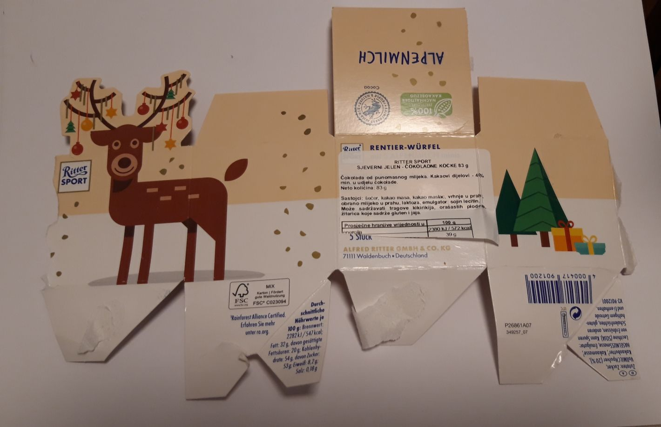

Podaci o proizvodu:
Proizvođač: Alfred Ritter GmbH & Co. KG, Waldenbuch, Njemačka
Maloprodaja: Müller trgovina Zagreb d.o.o., Zagreb

Obavijest se odnosi isključivo na proizvod sa gore navedenim podacima.

